《50个异想天开的想法》系列
50 Fantastic Ideas series

系列简介：

该系列的每本书都提供了大量有趣的创意和活动，专为0至5岁的儿童设计。每项活动都有单独的页面介绍，包括所需资源清单、清晰的步骤指导和对孩子将学习到技能的详细解释。《50个异想天开的想法》系列是所有早期教育机构的必备书籍。

系列作品一览：

- 《共同调节的50个异想天开的想法》
- 50 Fantastic Ideas for Co-Regulation

- 《农业活动的50个异想天开的想法》
- 50 Fantastic Ideas for Farm Activities

- 《关爱生命的50个异想天开的想法》
- 50 Fantastic Ideas for Caring for Living Things

************************
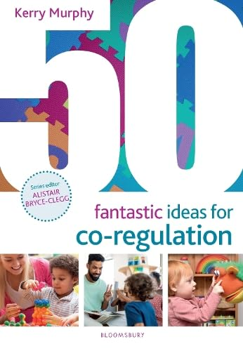
中文书名：《共同调节的50个异想天开的想法》
英文书名：50 Fantastic Ideas for Co-Regulation
作 者：Kerry Murphy
出 版 社：Featherstone
代理公司：Bloomsbury/ANA/Jessica
页 数：64页
出版时间：2024年4月
代理地区：中国大陆、台湾
审读资料：电子稿
类 型：教育研究
亚马逊畅销书排名：
663 in Preschool & Nursery Education (Books)

内容简介：

本书以支持儿童发展自我调节技能的活动和实践想法为特色，通过与成年人的共同调节，为他们的人生提供最佳的情感开端。

共同调节是指儿童通过与养育自己的可靠照顾者建立联系，学会在心理和生理上管理情绪、反应和冲动（即自我调节）的过程。儿童需要了解自己和他人的感受，并学会据此调整自己的行为。共同调节是孩子们学习自我调节的关键方式之一。，从业人员可以与儿童共同调节，使他们能够发展这些重要的生活技能。

这个浸入式的指南将帮助从业者为儿童提供最坚实的基础，并为他们的人生提供最佳的情感开端。它提供了一系列有意义且包容性强的共同调节方法，这些方法可以轻松融入日常实践中，并可用于满足广泛的情感需求，而不会流于形式。

这些实用且易于获取资源的想法是经过专家精心制定的，旨在支持和促进孩子们的自我调节能力发展。

作者简介：

凯瑞·墨菲（Kerry Murphy）是一名早期教育讲师和顾问，专门研究健康、行为和特殊教育需求。她在英国伦敦大学金史密斯学院任教，并与多家教育机构合作，规划和实施幼儿培训项目。凯瑞一直热衷于全纳教育，并以实用、可持续的方法打破对特殊教育需求和残疾的偏见。

************************
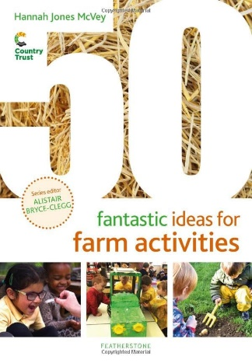
中文书名：《农业活动的50个异想天开的想法》
英文书名：50 Fantastic Ideas for Farm Activities
作 者：Hannah Jones McVey
出 版 社：Featherstone
代理公司：Bloomsbury/ANA/Jessica
页 数：64页
出版时间：2024年3月
代理地区：中国大陆、台湾
审读资料：电子稿
类 型：教育研究
亚马逊畅销书排名：
101 in Children's Books on Camping
589 in Children's Books on Farm Animals
593 in Children's Books on Country & Farm Life

内容简介：

一系列精彩的活动，帮助探索和实现围绕农业和粮食生产的主题。

本书是一部由英国领先的全国性教育慈善机构乡村信托（Country Trust）的农业教育专家们精心策划的创意活动集，旨在帮助孩子们深入探索有关农业和食品生产的奥秘，让这些主题在他们心中生根发芽。

书中汇集了50个有趣且易于开展的活动，这些想法将培养孩子的信心、好奇心和与土地的联系，支持他们在早期学习框架内的发展，包括新词汇、数学技能、精细运动技能的发展、以及做出健康的食物选择。从“探索水果褐变”到“气球模拟剪羊毛”，再到“揭开晚餐盘的秘密”，这些活动为孩子们提供了从农场到餐桌的真实体验。该计划由英国领先的农业教育慈善机构乡村信托的专家设计，提供了一个框架，通过该框架可以探索健康、烹饪、种植、动物、伦理、环境保护、自然等等。农场的感官体验与广泛联系培养了孩子们与大自然的亲密关系，有益于他们的身心健康。

本书不仅可以作为课堂上农场主题活动的灵感源泉，还可以作为班级种植项目的补充活动，还可用于介绍如何利用食物、农业或自然主题来加强课程的各个方面，或支持农场参观活动。本书将向从业者展示如何将探索农场到餐桌的每一个环节转化为任何场景下有趣且基础性的学习体验。

作者简介：

汉娜·琼斯·麦克维（Hannah Jones McVey）拥有近二十年的儿童课外活动经验。她目前是乡村信托的乡村探索住宅经理，并著有英国国民信托（The National Trust）的《11 ¾岁前要做的50件事：夜间版》（The National Trust’s 50 Things to Do Before You’re 11 ¾: Night-time Edition）和《11 ¾岁前要做的50件事：特别融合版》（50 Things to Do Before You're 11 3/4: Extra Messy Edition）。

阿利斯泰尔·布莱斯-克莱格（Alistair Bryce-Clegg）是《50个异想天开的想法》系列的编辑，也是一位获奖作家和幼儿教育顾问，还是育儿应用程序My First Five Years的共同创始人。他曾为教育机构、幼儿教育专业人士和家长提供培训，并为英国政府的幼儿教育政策提供建议。

************************
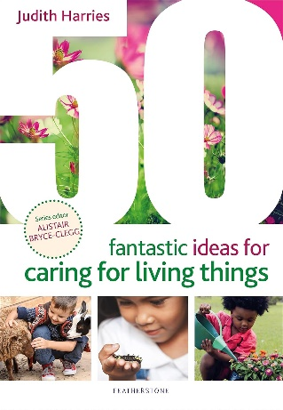
中文书名：《关爱生命的50个异想天开的想法》
英文书名：50 Fantastic Ideas for Caring for Living Things
作 者：Judith Harries
出 版 社：Featherstone
代理公司：Bloomsbury/ANA/Jessica
页 数：64页
出版时间：2022年11月
代理地区：中国大陆、台湾
审读资料：电子稿
类 型：教育研究

内容简介：

本书收集了一系列精彩的活动，教导儿童关爱动物，包括宠物、小动物和常见的花园物种，以及植物和更广阔的环境。本书紧密结合了英国早期教育体系（EYFS）中的 “对世界的理解（understanding the world）”部分，通过一系列与动物和植物有关的游戏、创意活动、角色扮演，让孩子们在亲近动植物的过程中建立同理心，鼓励儿童尊重周围环境中以及更广阔天地间的生物。

书中的创意将让孩子们体验到观察动物和植物生长、分享和照顾宠物、观察各种生命周期、调查不同的小动物以及了解如何帮助刺猬等脆弱野生动物的乐趣。

作者简介：

朱迪斯·哈里斯（Judith Harries）在小学和幼儿园任教超过25年。在此之前，她曾在幼儿园担任过十年的助理园长。朱迪斯为《Scholastic》、《Early Years Educator》、《Teach Early Years》和《Teach Primary》等杂志撰写过有关幼儿教育课程领域的文章。她还著有《50个受著名艺术家启发的异想天开的想法》（50 Fantastic Ideas Inspired by Famous Artists）和《圆圈时间的50个异想天开的想法》（50 Fantastic Ideas for Circle Time），并获得2019年创意戏剧奖（Creative Play Awards 2019）的高度评价。

媒体评价：

“这本书是学习如何照顾生物的实用点子小宝典。书中有许多富有启发性的活动，我们可以很容易地将它们运用到日常实践中。书中的每项活动都附有清晰的说明、所需资源和彩色照片。我非常喜欢这些活动，它们可以在你家的后花园、操场或当地区域进行，无需远行，就能带来真正的改变。这本书中的趣味活动将培养出热爱我们珍贵的地球和生活在这里的一切的下一代。”
——金伯利·史密斯（Kimberly Smith），KSEY咨询公司创始人

感谢您的阅读！
请将反馈信息发至：版权负责人
Email：Rights@nurnberg.com.cn
安德鲁·纳伯格联合国际有限公司北京代表处
北京市海淀区中关村大街甲59号中国人民大学文化大厦1705室, 邮编：100872
电话：010-82504106, 传真：010-82504200
公司网址：http://www.nurnberg.com.cn
书目下载：http://www.nurnberg.com.cn/booklist_zh/list.aspx
书讯浏览：http://www.nurnberg.com.cn/book/book.aspx
视频推荐：http://www.nurnberg.com.cn/video/video.aspx
豆瓣小站：http://site.douban.com/110577/
新浪微博：安德鲁纳伯格公司的微博_微博 (weibo.com)
微信订阅号：ANABJ2002

